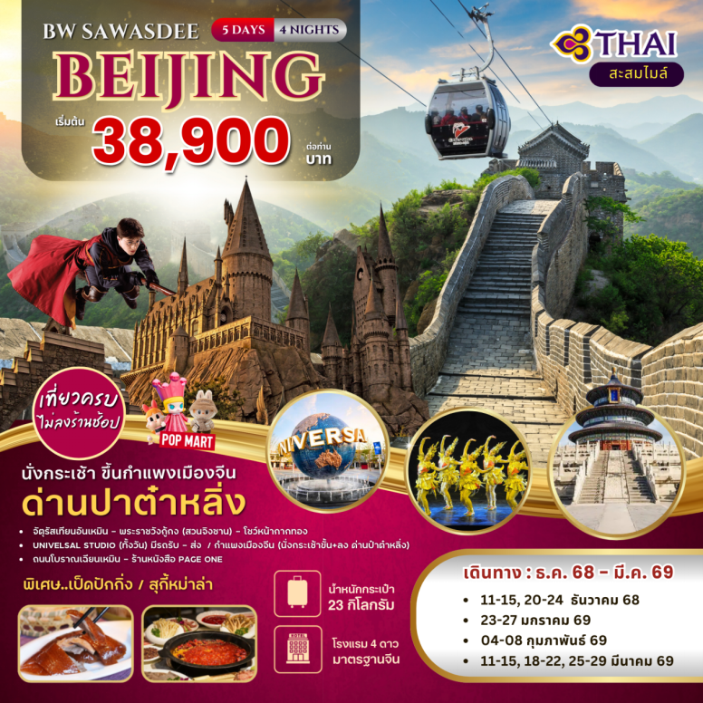

BW. . .SAWASDEE BEIJING 5D 4N
กำแพงเมืองจีน ด่านปาต๋าหลิ่ง กระเช้าขึ้น+ลง
สิ่งมหัศจรรย์ 1 ใน 7ของโลก
เที่ยวสวนสนุก Universal Beijing Resort (ยูนิเวอร์แซล ปักกิ่ง รีสอร์ต)

โดยสายการบินไทย TG 614/615

กำหนดวันเดินทาง 11-15 /20-24 ธันวาคม 2568
23-27 มกราคม 2569
4-8 กุมภาพันธ์ 2569
11-15 / 18-22 / 25-29 มีนาคม 2569
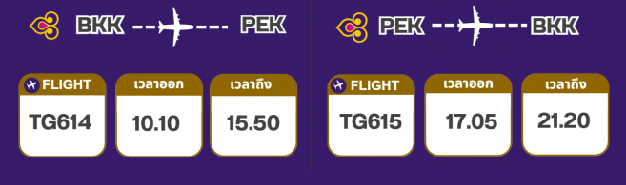

*** ไม่ลงร้านช้อปปิ้ง ***เที่ยวได้สบายๆ / แจกน้ำเปล่าวันละ 1 ขวด
DAY | ITINERARY | MEAL  B L D |  |  | HOTEL
1 | กรุงเทพฯ – ปักกิ่ง – ถนนโบราณฉียนเหมิน – Page one  (TG614 10.10-15.50) |  |  | ☺ | HOIIDAY INN EXPRESS HOTEL / JING LIN HOTEL หรือเทียบเท่า (4*)มาตราฐานจีน
2 | ปักกิ่ง – จัตุรัสเทียนอันเหมิน – พระราชวังกู้กง (ปิดทุกวันจันทร์)– สวนจิงซาน - โชว์หน้ากากทองคำ  (พิเศษ...เมนูลิ้มรสเป็ดปักกิ่ง) | ☺ | ☺ | ☺
3 | Univelsal Studio (ทั้งวัน) มีรถรับ-ส่ง | ☺ | - | -
4 | กำแพงเมืองจีน(นั่งกระเช้า ขึ้น+ลง ด่านปาต๋าหลิ่ง)-พระราชวังฤดูร้อน-ผ่านชมสนามกีฬาโอลิมปิครังนก 2008-ช้อปปิ้งย่านซานหลี่ถุน  (พิเศษ...เมนูสุกี้หม่าล่า+น้ำจิ้มรสเด็ด) | ☺ | ☺ | ☺
5 | หอฟ้าเทียนถาน – กรุงเทพฯ  (TG615 17.05-21.20) | ☺ | ☺

วันแรก กรุงเทพฯ – ปักกิ่ง – ถนนโบราณเฉียนเหมิน
07.30 น. คณะพร้อมกันที่ ท่าอากาศยานสุวรรณภูมิฯ อาคารผู้โดยสารขาออก ชั้น 4 เคาน์เตอร์ H-J สายการบินไทย เจ้าหน้าที่ของบริษัท บิ๊กเวิลด์ ฮอลิเดย์ คอยให้การต้อนรับ ดูแลด้านเอกสารและสัมภาระในการเดินทาง
10.10 น. นำท่านเหินฟ้าสู่กรุงปักกิ่ง ประเทศสาธารณรัฐประชาชนจีน โดย สายการบินไทย เที่ยวบินที่ TG614 พร้อมบริการอาหารและเครื่องดื่มบนเครื่อง
15.50 น. ถึงท่าอากาศยานนานาชาติกรุงปักกิ่ง นำท่านผ่านพิธีการตรวจคนเข้าเมืองและศุลกากร
นำท่านเดินทางสู่ ถนนโบราณเฉียนเหมิน สายวัฒนธรรมซึ่งเป็นที่รู้จักกันดีในกลุ่มนักท่องเที่ยวที่มาเยือนกรุงปักกิ่งถนนสายนี้ตั้งอยู่ ณ ใจกลางกรุงปักกิ่งใกล้กับจตุรัสเทียนอันเหมินมีประวัติความเป็นมากกว่า 600 ปี ปัจจุบันถนนเฉียนเหมินเป็นถนนคนเดินไม่มีรถราให้ต้องหลบหลีกเหมาะกับการเดินเล่นชมบรรยากาศความสวยงามเป็นอย่างมากจุดดึงดูดนักท่องเที่ยวอีกอย่างหนึ่งของถนนเฉียนเหมินก็คือรถรางแบบโบราณที่วิ่งผ่านกลางถนนให้บริการนักท่องเที่ยวนั่งชมถนนทั้งเส้นอย่างสบายๆ อีกด้วย
เที่ยวชมถ่ายรูป Beijing FUN จุดเช็คอินใหม่ ร้านหนังสือ Page one ร้านหนังสือสัญชาติสิงคโปร์ที่เข้ามาลุยตลาดจีน มีสองสาขาในเมืองปักกิ่ง แต่สาขา Beijing Fun จะพิเศษมากกว่า เพราะเป็นร้านหนังสือที่สวยที่สุดแห่งหนึ่งในปักกิ่ง ออกแบบโดยดีไซเนอร์ชั้นนำมีหลังคาโปร่งประดับดาวสวยงามชวนให้เดินเล่นอยู่ในนั้นทั้งวัน เปิดตลอด 24 ชั่วโมง
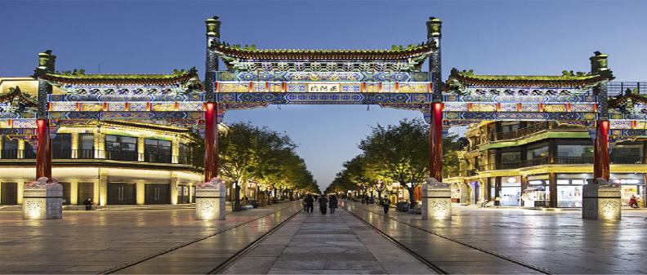
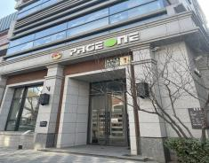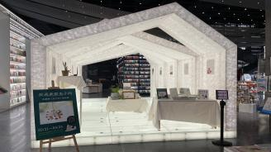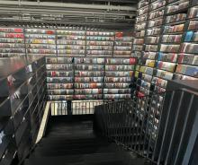
ค่ำ รับประทานอาหารค่ำ ณ ภัตตาคาร
นำท่านเดินทางสู่ที่พัก HOIIDAY INN EXPRESS HOTEL / JING LIN HOTEL หรือเทียบเท่า (4*)มาตราฐานจีน
วันที่สอง ปักกิ่ง – จัตุรัสเทียนอันเหมิน – พระราชวังกู้กง (ปิดทุกวันจันทร์) – สวนจิงซาน –
โชว์หน้ากากทองคำ พิเศษ...เมนูลิ้มรสเป็ดปักกิ่ง
เช้า รับประทานอาหารเช้า ณ ห้องอาหารโรงแรม
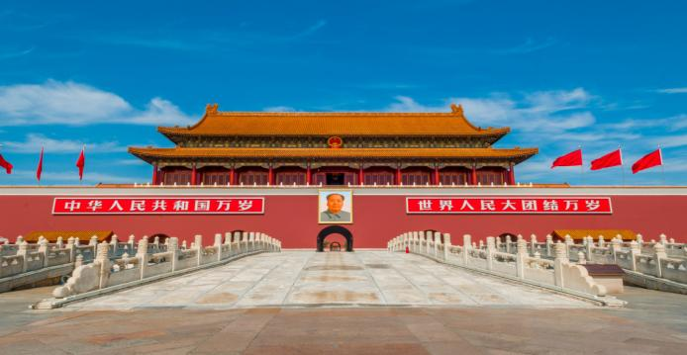
นำท่านเดินทางสู่ จัตุรัสเทียนอันเหมิน เป็นจัตุรัสที่ใหญ่ที่สุดในโลกและเป็นศูนย์กลางของกรุงปักกิ่ง สถานที่จัดพิธีฉลองเนื่องในโอกาส วันสำคัญต่างๆ ให้ท่านถ่ายรูปคู่กับ อนุสาวรีย์วีรชน ศาลาประชาคม หอที่ระลึกท่านประธานเหมาเจ๋อตุง แล้วนำท่านสู่พระราชวังต้องห้าม “พระราชวังกู้กง” มรดกโลก หรือ THE FORBIDDEN CITY สร้างขึ้นใน ปี ค.ศ. 1406 ในสมัยจักรพรรดิ์หยงเล่อ มีตำหนักใหญ่เล็กรวม 9,999 ห้อง ซึ่งเป็นที่ประทับและว่าราชการของจักรพรรดิ์ 24 พระองค์ ในราชวงศ์หมิง และราชวงศ์ชิง ชมโบราณสถานและสิ่งก่อสร้างอันทรงคุณค่าทางประวัติศาสตร์และการเมือง

กลางวัน รับประทานอาหารกลางวัน ณ ภัตตาคาร
บ่าย นำท่านเดินทางสู่ สวนจิงซาน สวนสาธารณะจิ่งซาน สวนที่มีวิวมุมสูงเห็นพระราชวังต้องห้าม ตั้งอยู่ทางทิศเหนือของพระราชวังต้องห้าม ด้านในสวนจะมีจุมชมวิวมุมสูง ที่สามารถมองเห็น พระราชวังชื่อของสวนที่ว่าจิงซานเป็นการตั้งตามชื่อเรียกของภูเขาสูงที่อยู่ภายในสวนที่เรียกว่า ภูเขาจิง (ซาน) Jingshan หมายถึง ภูเขาแห่งความหวัง มีความสูงประมาณ 45.7 เมตร

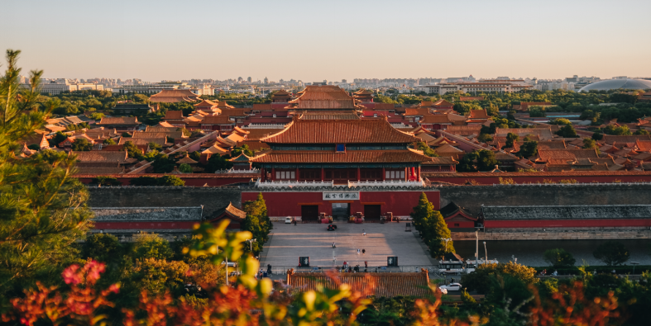

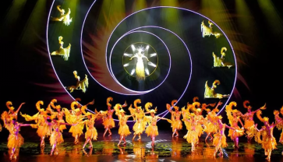
จากนั้นนำท่านชมการแสดง โชว์หน้ากากทองคำราชวงศ์ เรื่องราวเกิดขึ้นในสมัยราชวงศ์หน้ากากทองคำ ยุคตำนานในประเทศจีน เรื่องราวเล่าถึงการที่ราชินีผู้สวมหน้ากากทองคำสามารถสร้างราชวงศ์อันยิ่งใหญ่ได้อย่างไรด้วยภูมิปัญญา ความอดทน ความไว้วางใจ และความรักอันไร้ขอบเขต เรื่องราวสงคราม ทุ่งหญ้าอันอุดมสมบูรณ์ การตีเหล็ก พิธีกรรม ดวงจันทร์ น้ำท่วม งานเฉลิมฉลอง และภาพลวงตา มีทั้งหมด 8 องก์ พวกเขายังสร้างน้ำท่วมจริงที่น่าทึ่งบนเวทีอีกด้วย!
ค่ำ รับประทานอาหารค่ำ ณ ภัตตาคาร พิเศษ...เมนูลิ้มรสเป็ดปักกิ่ง
นำท่านเดินทางสู่ที่พัก HOIIDAY INN EXPRESS HOTEL / JING LIN HOTEL หรือเทียบเท่า (4*)มาตราฐานจีน
วันที่สาม Universal Studio ทั้งวัน (มีรถรับ-ส่ง)

เช้า รับประทานอาหารเช้า ณ ห้องอาหารโรงแรม
นำท่านเดินทางสู่ Universal Beijing Resort (ยูนิเวอร์แซล ปักกิ่ง รีสอร์ต) ตั้งอยู่ในย่านถงโจว (Tongzhou) ของกรุงปักกิ่ง ณ เมืองปักกิ่ง ประเทศจีน ธีมพาร์คแห่งใหม่และใหญ่ที่สุดในโลก เปิดให้บริการแบบเต็มรูปแบบในวันที่ 20 กันยายน 2564 นับว่าเป็นแลนด์มาร์กความสนุกแห่งใหม่ที่หลายคนอยากจะไปเที่ยวกันเลย ถึงตอนนี้มาดูกันดีกว่าว่า Universal Beijing Resort มีพื้นที่กว่า 2,500ไร่ นับเป็นธีมพาร์คแบรนด์ Universal Studios แห่งที่ 5 ของโลก และเป็นแห่งที่ 3 ของเอเชีย (นับจาก Universal Studios Japan และ Universal Studios Singapore) รวบรวมแหล่งท่องเที่ยวต่ำง ๆ เครื่องเล่นและการแสดงที่ดีที่สุดจากยูนิเวอร์แซล สตูดิโอ จากทั่วโลกพร้อมทั้งการออกแบบที่สะท้อนถึงมรดกทางวัฒนธรรมของจีน
โดยแบ่งพื้นที่เป็น 7 โซน ได้แก่ Kung Fu Panda Land of Awesomeness, Transformers Metrobase, Minion Land, The Wizarding World of Harry Potter, Jurassic World Isla Nublar, Hollywood และ Water World ซึ่งแต่ละโซนก็มีกิจกรรมและความสนุกมากมายที่รอให้ทุกคนเข้ำไปเยี่ยมชม
แนะนำเครื่องเล่นและโซนเด่นอื่นๆ ที่น่าสนใจ :
- The Wizarding World of Harry Potter : สัมผัสประสบการณ์เวทมนตร์ในโลกของแฮร์รี่ พอตเตอร์ โดยเฉพาะเครื่องเล่น Harry Potter and the Forbidden Journey
- Transformers Metrobase : พบกับเครื่องเล่นสุดเร้าใจอย่าง Transformers: Battle for the AllSpark ที่ให้คุณสัมผัสการต่อสู้ของออโต้บอทส์และดีเซปติคอนส์
- Minion Land : โซนสีสันสดใสของเหล่าตัวการ์ตูนมินเนียนจาก Despicable Me
- WaterWorld : โซนที่โดดเด่นด้วยการแสดง stunts และเอฟเฟกต์ตระการตา
ข้อควรรู้เพิ่มเติม :
ทุกท่านที่เข้าสวนสนุกยูนิเวอร์แซล ต้องดาวน์โหลดแอปพลิเคชันของ Universal Studios Beijing เนื่องจาก
ตอนนี้ในสวนสนุกจะไม่มีแจกแผนที่(Map) ทุกท่านต้องดูผ่าน app และตรวจสอบรอบการแสดงและข้อมูลกิจกรรม
ต่างๆ ผ่านทางนี้ได้เลย

เที่ยง/ค่ำ อิสระอาหารกลางวัน และ เย็นตามอัธยาศัย เพื่อไม่รบกวนเวลาเล่นของท่าน

นำท่านเดินทางสู่ที่พัก HOIIDAY INN EXPRESS HOTEL / JING LIN HOTEL หรือเทียบเท่า (4*)มาตราฐานจีน

วันที่สี่ กำแพงเมืองจีน (นั่งกระเช้าขึ้น-ลง ด่านปาต๋าหลิ่ง) - พระราชวังฤดูร้อน –
ช้อปปิ้งย่านซานหลี่ถุน (พิเศษ...เมนูสุกี้หม่าล่า+น้ำจิ้มรสเด็ด)
เช้า รับประทานอาหารเช้า ณ ห้องอาหารโรงแรม
นำท่านเดินทางสู่ กำแพงเมืองจีน “ด่านปาต๋าหลิง” (นั่งกระเช้าขึ้น-ลง) กำแพงเมืองจีนปาต้าหลิงเป็นที่รู้จักในฐานะด่านตรวจที่ยิ่งใหญ่ 1 ใน 9 แห่งของโลก ทัศนียภาพของกำแพงเมืองจีนผสมผสานความสง่างามและความชันเข้ากับทิวทัศน์ที่สวยงามและเขียวชอุ่ม ถือเป็นแก่นแท้ของกำแพงเมืองจีนแห่งราชวงศ์หมิง “ผู้ที่ไม่เคยไปกำแพงเมืองจีนไม่ใช่คนที่แท้จริง” ชาวจีนจำนวนมากเลือกสถานที่นี้เป็นตัวเลือกหลักในการปีนกำแพงเมืองจีนด่านกำแพงเมืองจีนปาต้าหลิ่งมีรูปร่างคล้ายสี่ เหลี่ยมคางหมู ทางทิศตะวันออกแคบ ทางทิศตะวันตกกว้าง โดยมีประตู 2 แห่งทางทิศตะวันออกและทิศตะวันตก ประตูทางทิศตะวันออกมีจารึกว่า “เมืองจูหยงไวย” และประตูทางทิศตะวันตกมีจารึกว่า “กุญแจประตูทางทิศเหนือ” กำแพงเมืองจีนที่ทอดตัวไปทางเหนือจากกวนเฉิงคือกำแพงเมืองจีนด้านเหนือซึ่งมีหอสังเกตการณ์ 12 แห่ง ทางใต้ของกวนเฉิงคือกำแพงเมืองจีนด้านใต้ซึ่งมีหอสังเกตการณ์ 7 แห่ง กำแพงเมืองจีนตอนใต้มีนักท่องเที่ยวน้อยกว่ากำแพงเมืองจีนตอนเหนือ หากคุณมีเวลาเหลือเฟือ คุณสามารถเยี่ยมชมกำแพงเมืองจีนตอนใต้ก่อนแล้วจึงค่อยไปกำแพงเมืองจีนตอนเหนือ
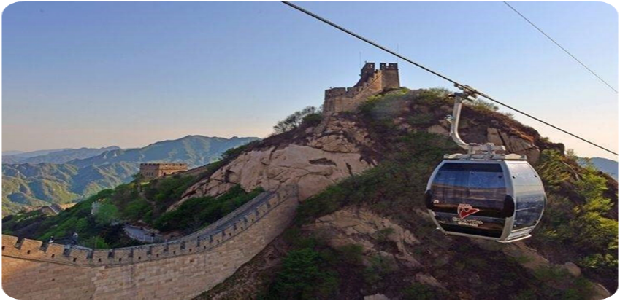
กลางวัน รับประทานอาหารกลางวัน ณ ภัตตาคาร
บ่าย นำท่านเดินทางสู่ พระราชวังฤดูร้อน หรือ “อี้เหอหยวน” ของพระนางซูสีไทเฮาที่ประทับและที่ว่าราชการหลังม่านของพระนางซูสีไทเฮา ชมความงดงามของทะเลสาบคุนหมิงชมระเบียงที่ยาวที่สุดในโลกกว่า 700 เมตร และเรือหินอ่อนที่สร้างขึ้นโดยใช้งบประมาณของกองทหารเรือ
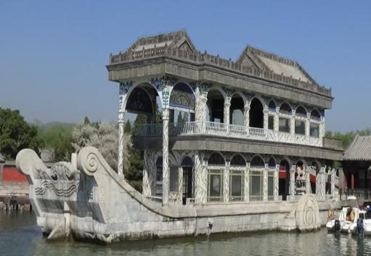
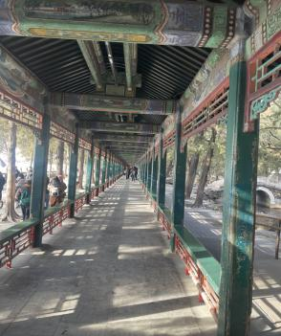

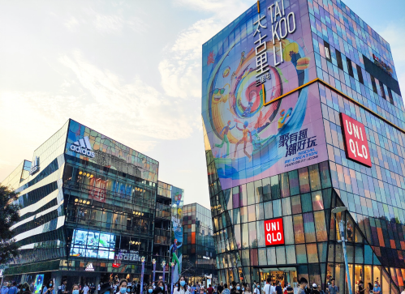
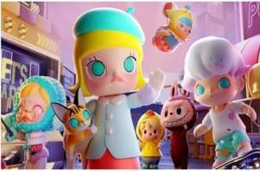
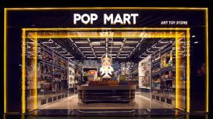
จากนั้นนำท่านช้อปปิ้ง ย่านซานหลี่ถุน ซึ่งถือเป็นย่านช้อปย่านกินย่านเที่ยวที่มีชื่อเสียงมากแห่งหนึ่งในกรุงปักกิ่งเมืองหลวงของจีน หรือเรียกว่า สยามสแควร์ปักกิ่ง และให้ท่านได้ช้อปปิ้ง POP MART ขายโมเดลตุ๊กตาสุดฮิต ให้ท่านได้เลือกซื้อเลือกจุ่มได้มากมายตามใจชอบ

ค่ำ รับประทานอาหารค่ำ ณ ภัตตาคาร (พิเศษ...เมนูสุกี้หม่าล่า+น้ำจิ้มรสเด็ด)
นำท่านเดินทางสู่ที่พัก HOIIDAY INN EXPRESS HOTEL / JING LIN HOTEL หรือเทียบเท่า (4*)มาตราฐานจีน

วันที่ห้า หอฟ้าเทียนถาน - กรุงเทพฯ
เช้า รับประทานอาหารเช้า ณ ห้องอาหารโรงแรม
นำท่านสู่ หอฟ้าเทียนถาน สถานที่บูชาฟ้าของจักรพรรดิราชวงศ์หมิง และราชวงศ์ชิง ได้รับการขึ้นทะเบียนเป็นมรดกโลกทางวัฒนธรรม ในปี ค.ศ. 1998 เป็นหนึ่งในสถานที่ท่องเที่ยวที่โด่งดังที่สุดแห่งหนึ่งในจีน แม้เวลาได้ผ่านพ้นไปกว่า 600 ปีแล้ว แต่ปัจจุบันหอฟ้าเทียนถานที่ตั้งอยู่ทางทิศใต้ของกรุงปักกิ่งยังคงอยู่ในสภาพสมบูรณ์ทุกวันนี้ หอฟ้าเทียนถานไม่เพียงแต่เป็นสถาปัตยกรรมสวยงามในสมัยโบราณของจีนเท่านั้น หากยังได้สะท้อนให้เห็นถึงแนวความคิดของชาวจีนที่มุ่งมั่นแสวงหาความกลมกลืนระหว่างมนุษย์กับฟ้าด้วย แล้วให้ท่านสัมผัสกับแท่นบูชากำแพงนำเสียงและก้อนหินสามเสียง
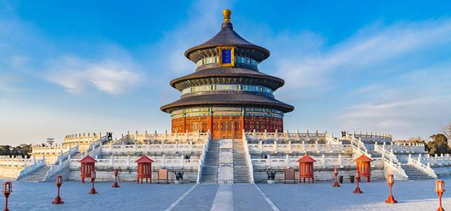
กลางวัน รับประทานอาหารกลางวัน ณ ภัตตาคาร
ถึงเวลาอันสมควร นำท่านเดินทางสู่ ท่าอากาศยานนานาชาติกรุงปักกิ่ง
17.05 น. ออกเดินทางจากนครปักกิ่ง โดย สายการบินไทย เที่ยวบินที่ TG 615
21.20 น. เดินทางถึง สนามบินสุวรรณภูมิ กรุงเทพฯ โดยสวัสดิภาพ....พร้อมความประทับใจไปแสนนาน
⇦⇨⇦⇨⇦⇨⇦⇨⇦⇨⇦⇨

หมายเหตุ: รายการทัวร์อาจมีการเปลี่ยนแปลงได้ตามความเหมาะสม

อัตราค่าบริการ

กำหนดการเดินทาง 11-15 // 20-24 ธันวาคม 2568
23-27 มกราคม 2569
4-8 กุมภาพันธ์ 2569
11-15 // 18-22 // 25-29 มีนาคม 2569
กำหนดการเดินทาง  BW SAWASDEE BEIJING 5D4N  by TG 614/615 | อัตราค่าบริการ
กำหนดการเดินทาง  BW SAWASDEE BEIJING 5D4N  by TG 614/615 | ราคารวมตั๋ว | ราคาไม่รวมตั๋ว | พักเดี่ยว
11-15 ธันวาคม 2568 | 38,900.- บาท | 30,900.-บาท | 5,900.-บาท
20-24 ธันวาคม 2568 | 39,900.- บาท | 31,900.-บาท | 5,900.-บาท
23-27 มกราคม 2569 | 38,900.- บาท | 30,900.-บาท | 5,900.-บาท
4-8 กุมภาพันธ์ 2569 | 38,900.- บาท | 30,900.-บาท | 5,900.-บาท
11-15 // 18-22 // 25-29 มีนาคม 2569 | 38,900.- บาท | 30,900.-บาท | 5,900.-บาท

** อัตรานี้รวม: ภาษีน้ำมันของสายการบิน, ภาษีสนามบินไทย ณ วันที่ 2 กันยายน 2568
*** ราคาดังกล่าวอาจมีการปรับเปลี่ยนหากสายการบินมีการเรียกเก็บภาษีน้ำมันและภาษีสนามบินเพิ่มเติม**
*** ราคาอาจมีการเปลี่ยนแปลงได้ตามความเหมาะสมโดยมิต้องแจ้งให้ทราบล่วงหน้า**
*** การเดินทางในแต่ละครั้งจะต้องมีผู้โดยสารมากกว่า 15 ท่านขึ้นไป หากผู้โดยสารที่เป็นผู้ใหญ่ต่ำกว่า 10 ท่าน บริษัทฯ ขอสงวนสิทธิ์ในการเลื่อนการเดินทาง หรือปรับราคาเพิ่มขึ้น ส่วนขนาดของกรุ๊ปจะสรุปได้หลังที่ปิดกรุ๊ปแล้วประมาณ 3 อาทิตย์ก่อนเดินทาง
*** กรณีใช้ต้องการเดินทางโดยชั้นธุรกิจ (Business Class) หรือ ทารก (Infant) กรุณาสอบถามราคาเพิ่มเติมจากเจ้าหน้าที่บริษัทฯ
*** กรณีออกตั๋วแล้วมีการยกเลิกการเดินทางไม่สามารถคืนเงินค่าตั๋วได้ (NO REFUND) เพราะเป็นเงื่อนไขตั๋วกรุ๊ปของสายการบิน
*** ราคาทัวร์ไม่รวมที่นั่ง Long leg หากท่านต้องการจะต้องแจ้งสายการบินเพื่อซื้อที่นั่งก่อนเดินทาง(มีจำนวนจำกัด)
*** เมื่อท่านออกเดินทางไปกับคณะแล้ว ท่านงดใช้บริการรายการใดรายการหนึ่ง หรือไม่เดินทางพร้อมคณะถือว่าท่านสละสิทธิ์ไม่สามารถเรียกร้องค่าบริการคืนได้ ไม่ว่ากรณีใดๆทั้งสิ้น
*** โปรแกรมการเดินทางอาจมีการเปลี่ยนแปลงตามความเหมาะสมและในแต่ละครั้งจะต้องมีจำนวนผู้โดยสารจำนวน 10ท่านขึ้นไป
*** ค่าที่พักห้องละ 2-3 ท่าน ตามโรงแรมที่ระบุไว้ในรายการ หรือ ระดับเทียบเท่า การจัดห้องพักมาตรฐาน จะเป็น 2 เตียง/ห้อง (Twin room) หากท่านพัก 3 ท่าน/ห้อง (Triple room) ขึ้นอยู่กับโรงแรมนั้นๆ หากทางโรงแรมนั้นๆ ไม่มีทางบริษัทฯ จะจัดให้ตามความเหมาะสมต่อไป และหากลักษณะห้องนอนคนละแบบอาจจะอยู่คนละชั้นของโรงแรม
*** กรณีที่ลูกค้าต้องออกตั๋วเครื่องบินภายในเองเพื่อต่อเที่ยวบินหรือค่าเดินทางต่างๆ ที่จะมาร่วมเดินทางพร้อมคณะ รบกวนเช็คเวลาบินหรือสายการบินกับเจ้าหน้าที่ทุกครั้งก่อนออกตั๋วเพื่อความถูกต้อง หากท่านออกตั๋วไปแล้ว เที่ยวบินล่าช้า หรือจำนวนผู้เดินทางไม่ครบตามจำนวน หรือกรุ๊ปไม่สามารถออกเดินทาง ทางบริษัทฯ จะไม่รับผิดชอบเนื่องจากอยู่เหนือการควบคุมของบริษัทฯ

อัตรานี้รวม
- ค่าตั๋วโดยสารเครื่องบินไป-กลับ ตามเส้นทางรายการ (ตั๋วแบบกรุ๊ป) ชั้นทัศนาจร
- น้ำหนักกระเป๋าโหลดใต้ท้องเครื่องคนละไม่เกิน 23 ก.ก./1ท่าน และน้ำหนักกระเป๋าถือขึ้นเครื่อง (CARRY ON)
คนละ 1 ใบ ใบละไม่เกิน 7 ก.ก. (เงื่อนไขเป็นไปตามที่สายการบินกำหนด)
- ค่าโรงแรมที่พักตามรายการระบุ (สองท่านต่อหนึ่งห้อง)
- ค่าเข้าชมสถานที่ต่าง ๆ ตามรายการระบุ
- ค่าอาหารและเครื่องดื่มตามรายการระบุ
- ค่ารถรับส่งระหว่างการนำเที่ยวตามรายการระบุ
- ค่าภาษีสนามบินทุกแห่งที่มี
- สะสมไมล์การบินไทย
- ฟรีวีซ่า สำหรับคนไทย เริ่มวันที่ 3 เมษายน 2567 เข้าประเทศจีน
- ค่ามัคคุเทศก์ของบริษัทจากกรุงเทพฯ ที่คอยอำนวยความสะดวกแก่ท่านตลอดการเดินทางในต่างประเทศ
- ค่าประกันอุบัติเหตุหรือเสียชีวิตด้วยอุบัติเหตุเท่านั้น คุ้มครองอายุตั้งแต่ 6 เดือน-75 ปี ในวงเงินท่านละไม่เกิน 1,000,000 บาท (สำหรับที่เดินทางพร้อมคณะทัวร์กรุ๊ปจากประเทศไทยเท่านั้น) สำหรับท่านอื่นๆ ที่ไม่ตรงตามเงื่อนไขกรมธรรม์ ท่านจะต้องทำประกันการเดินทางเอง หรือ สอบถามค่าใช้จ่ายประกันเพิ่มเติมกับเจ้าหน้าที่ฯ

อัตรานี้ไม่รวม
- ค่าน้ำหนักของกระเป๋าเดินทางในกรณีที่ เกินกว่าสายการบินกำหนด (23 กิโลกรัมต่อท่าน)
- ค่าทำหนังสือเดินทาง
- ค่าอาหารที่ไม่ได้ระบุไว้ในรายการ
- ค่าทำใบอนุญาตที่กลับเข้าประเทศของคนต่างชาติ หรือ คนต่างด้าว
- ค่าภาษีมูลค่าเพิ่ม 7% และค่าภาษี 3%
- สำหรับราคานี้บริษัท ฯ จะไม่รวมค่าภาษีท่องเที่ยวหากมีการเก็บเพิ่ม
- ค่าใช้จ่ายส่วนตัวนอกเหนือจากรายการที่ระบุ เช่น ค่าเครื่องดื่ม,ค่าอาหารที่สั่งเพิ่มเอง, ค่าโทรศัพท์,ค่าซักรีด ฯลฯ
- ค่าทิปไกด์ท้องถิ่น/คนขับรถ/หัวหน้าทัวร์ จ่ายท่านละ 2,000 บาท/ต่อท่าน
- พนักงานยกกระเป๋า ปัจจุบันโรงแรมโดยส่วนใหญ่ไม่มีพนักงานยกกระเป๋า รบกวนดูแลกระเป๋าของตัวท่านเอง
- ไม่แจกกระเป๋า
การชำระเงิน
ทางบริษัทฯ จะขอเก็บเงินค่ามัดจำเป็นจำนวน 20,000 บาท ต่อผู้โดยสารหนึ่งท่านสำหรับการจองทัวร์ หากภายใน
3 วัน ไม่มีการชำระค่ามัดจำถือว่ายังไม่คอนเฟริมที่ ส่วนที่เหลือจะขอเก็บทั้งหมดก่อนเดินทางอย่างน้อย 30 วันทำ
การ มิฉะนั้นทางบริษัทฯ จะขอสงวนสิทธิ์ในการคืนเงินค่ามัดจำทั้งหมด หรือยกเลิกการเดินทาง
การยกเลิก
- ยกเลิกก่อนการเดินทางตั้งแต่ 30 วันขึ้นไป คืนเงินค่าทัวร์โดยหักค่าใช้จ่ายที่เกิดขึ้นจริง
- ยกเลิกก่อนการเดินทาง 15-29 วัน ยึดเงิน 50% จากยอดที่ลูกค้าชำระมา และเก็บค่าใช้จ่ายที่เกิดขึ้นจริง(ถ้ามี)
- ยกเลิกก่อนการเดินทางน้อยกว่า 15 วัน ขอสงวนสิทธิ์ยึดเงินเต็มจำนวน
- กรณีบางสายการบินต้องออกตั๋วก่อนเดินทาง 45 - 60 วัน หากตั๋วเครื่องบินทำการออกแล้ว แต่นักท่องเที่ยวยกเลิกการเดินทาง หรือ ไม่สามารถออกเดินทางได้ ทางบริษัทขอสงวนสิทธิ์เรียกเก็บค่าใช้จ่ายตามที่เกิดขึ้นจริง และบางกรณีถ้าสามารถทำเรื่องขอเงินคืนได้ นักท่องเที่ยวต้องรอ Refund จากทางสายการบิน ใช้เวลาประมาณ 3- 6 เดือนเป็นอย่างน้อย
- กรณีท่านยกเลิกในวันเดินทางหรือถูกปฏิเสธ การออกจากประเทศไทยหรือการเข้าประเทศ บริษัทฯ จะไม่มีการคืนเงินทั้งหมด
- เมื่อท่านออกเดินทางไปกับคณะแล้ว หากท่านงดการใช้บริการรายการใดรายการหนึ่ง หรือไม่เดินทางพร้อมคณะถือว่าท่านสละสิทธิ์ ไม่สามารถเรียกร้องค่าบริการและเงินมัดจำคืน ไม่ว่ากรณีใดๆ ทั้งสิ้น
*กรณีมีเหตุยกเลิกทัวร์ โดยไม่ใช่ความผิดของบริษัททัวร์ คืนเงินค่าทัวร์โดยหักค่าใช้จ่ายที่เกิดขึ้นจริง (ถ้ามี)
*ค่าใช้จ่ายที่เกิดขึ้นจริง เช่น ค่ามัดจำตั๋วเครื่องบิน โรงแรม ค่าวีซ่า และค่าใช้จ่ายจำเป็นอื่นอื่นๆ
หมายเหตุ
- บริษัทฯ มีสิทธิ์ที่จะเปลี่ยนแปลงรายละเอียดบางประการในทัวร์นี้ เมื่อเกิดเหตุสุดวิสัยจนไม่อาจแก้ไขได้
- เนื่องจากตั๋วเครื่องบินต้องเดินทางตามวันที่ ที่ระบุบนหน้าตั๋วเท่านั้น จะไม่สามารถยกเลิก หรือเปลี่ยนแปลงการเดินทางใดๆ ทั้งสิ้น ถ้ากรณียกเลิก หรือเปลี่ยนแปลงการเดินทาง ทางบริษัทฯ ขอสงวนสิทธิ์ในการคืนเงินทั้งหมดหรือบางส่วนให้กับท่าน
- บริษัทฯ ไม่รับผิดชอบค่าเสียหายในเหตุการณ์ที่เกิดจากสายการบิน ภัยธรรมชาติ ปฏิวัติ และอื่นๆ ที่อยู่นอกเหนือการควบคุม ของทางบริษัทฯ หรือ ค่าใช้จ่ายเพิ่มเติมที่เกิดขึ้นทางตรง หรือทางอ้อม เช่น การเจ็บป่วย การถูกทำร้าย การสูญหาย ความล่าช้า หรือ จากอุบัติเหตุต่าง ๆ
- หากไม่สามารถไปเที่ยวในสถานที่ที่ระบุในโปรแกรมได้ อันเนื่องมาจากธรรมชาติ ความล่าช้าและความผิดพลาดจากทางสายการ บิน จะไม่มีการคืนเงินใดๆ ทั้งสิ้น
- เมื่อท่านเดินทางไปกับคณะแล้ว ท่านงดรายการใดรายการหนึ่งหรือไม่เดินทางพร้อมคณะถือว่าท่านสละสิทธิ์ ไม่อาจเรียกร้องค่าบริการ และเงินมัดจำคืนได้ไม่ว่ากรณีใด
- รายการนี้เป็นเพียงข้อเสนอที่ต้องได้รับการยืนยันจากบริษัทฯ อีกครั้งหนึ่ง หลังจากได้สำรองที่นั่งบนเครื่องและโรงแรมที่พักในต่างประเทศ เป็นที่เรียบร้อย แต่อย่างไรก็ตามรายการนี้อาจเปลี่ยนแปลงได้ตามความเหมาะสม
- ราคานี้คิดตามราคาตั๋วเครื่องบินในปัจจุบัน หากราคาตั๋วเครื่องบินปรับสูงขึ้น บริษัทฯ สงวนสิทธิ์ที่จะปรับราคาตั๋วเครื่องบินตาม สถานการณ์ ดังกล่าว
- กรณีเกิดความผิดพลาดจากตัวแทน หรือ หน่วยงานที่เกี่ยวข้อง จนมีการยกเลิก ล่าช้า เปลี่ยนแปลง การบริการจากสายการบิน บริษัทขนส่ง หรือ หน่วยงานที่ให้บริการ บริษัทฯ จะดำเนินโดยสุดความสามารถที่จะจัดบริการทัวร์อื่นทดแทนให้ แต่จะไม่คืนเงิน ให้สำหรับค่าบริการนั้นๆ
- มัคคุเทศก์ พนักงาน และตัวแทนของบริษัทฯ ไม่มีสิทธิ์ในการให้คำสัญญาใดๆ ทั้งสิ้นแทน บริษัทฯ นอกจากมีเอกสารลงนามโดย ผู้มีอำนาจของบริษัทฯ กำกับเท่านั้น
- บริษัทฯ จะไม่รับผิดชอบใดๆ ทั้งสิ้น หากเกิดสิ่งของสูญหาย อันเนื่องเกิดจากความประมาทของท่าน, เกิดจากการโจรกรรม และ อุบัติเหตุจากความประมาทของนักท่องเที่ยวเอง
- บริษัทจะไม่รับผิดชอบต่อการห้ามออกนอกประเทศ หรือ ห้ามเข้าประเทศ อันเนื่องมาจากมีสิ่งผิดกฎหมาย หรือ เอกสารเดินทาง ไม่ถูกต้อง หรือ การถูกปฏิเสธในกรณีอื่นๆ อาทิ เช่น นโยบายการควบคุมไข้หวัดใหญ่ 2009 ของประเทศนั้นๆ
- เมื่อท่านตกลงชำระค่ามัดจำหรือค่าทัวร์ทั้งหมดแล้ว ทางบริษัทฯ จะถือว่าท่านได้ยอมรับเงื่อนไขข้อตกลงต่างๆ ทั้งหมด
*****************
กรอกข้อมูลส่วนตัว
1. ชื่อ - นามสกุล (ภาษาอังกฤษตัวพิมพ์ใหญ่ ตามหน้าพาสปอร์ต)
( MISS./MRS./MR. ) NAME ...............................................SURNAME ...........................................
โทรศัพท์บ้าน ..................................................... มือถือ .....................................................
ข้อมูลสำหรับโรงแรมที่พัก และ สายการบิน
2. ประเภทห้องพัก
2.1 ห้องพักผู้ใหญ่ 2 ท่าน (TWN) ............ห้อง(ปกติจะเป็นแบบ 2 เตียง) หรือ (DBL) ............ห้อง
2.2 ห้องพัก 1 เด็กพักกับ 1 ผู้ใหญ่…….....ห้อง
2.3 ห้องพัก 1 เด็กพักกับ 2 ผู้ใหญ่…….....ห้อง (มีเตียง)
2.4 ห้องพัก 1 เด็กพักกับ 2 ผู้ใหญ่…….....ห้อง (ไม่มีเตียง)
2.5 ห้องพัก 1 ท่าน (SGL) ………ห้อง

3. อาหาร ไม่ทานเนื้อวัว ไม่ทานเนื้อหมู ไม่ทานสัตว์ปีก ทานมังสาวิรัส
อื่นๆ............................................................

